УДК 159.93

СОДАНИЕ РЕСУРСНОЙ СРЕДЫ ДЛЯ ДЕТЕЙ «ГРУППЫ РИСКА» ЧЕРЕЗ ПСИХОЛОГИЧЕСКУЮ РАЗГРУЗКУ

Е.А. Катышева,
педагог-психолог
МБДОУ ЦРР детский сад «Солнышко»
г.Сорск Республики Хакасия
Российская Федерация

Аннотация. Статья показывает внедрение проекта «Мир сенсориум» в МБДОУ ЦРР детский сад «Солнышко» города Сорска, его эффективность в формировании ресурсной среды для детей «группы риска» с помощью комнаты психологической разгрузки. Рассматривается система реализации проекта, результаты достижений и рекомендации по совершенствованию работы.
Ключевые слова: сенсорная комната; психологическая разгрузка; дети «группы риска»; психологическое сопровождение; коррекционное образование; поддержка в трудной жизненной ситуации.

Статья подготовлена в рамках реализации проекта победившего в открытом конкурсе социальных проектов «Устойчивые города РУСАЛа», целью которого является поддержка инициатив, направленных на решение актуальных социальных проблем и улучшение качества жизни людей на территориях ответственности компании.

CREATING A RESOURCE ENVIRONMENT FOR CHILDREN AT RISK THROUGH PSYCHOLOGICAL DEPRESSION
E.A. Katysheva,
Psychologist
MBUDO CRR Kindergarten «Solnyshko»
city Sorsk, Republic of Khakassia
Russian Federation

Abstract. The article shows the implementation of the "Mir Sensorium" project in the MBOU CRR Kindergarten "Solnyshko" in the city of Sorsk, its effectiveness in creating a resource environment for children at risk using a psychological relaxation room. The article discusses the project's implementation system, achievements, and recommendations for improving the work.
Keywords: sensory room; psychological relaxation; children at risk; psychological support; correctional education; support in difficult life situations.

The article was prepared as part of the implementation of the Sustainable Cities of Rusal project, which won the open competition of social projects. The goal of this project is to support initiatives aimed at solving current social problems and improving the quality of life for people in the areas of responsibility.

В настоящее время в каждом городе и селе в образовательных учреждениях все чаще появляются дети, относящиеся к категории «группы риска». Это дети с ограниченными возможностями здоровья, опекаемые дети, дети участников специальной военной операции, дети с миграционной историей, а также дети, прибывшие с территорий ранее относящихся к Украине.
В городах и поселках городского типа поддержка детей «группы риска» представляет собой очевидную проблему. Например, в нашем городе с численностью населения примерно десять тысяч человек, проведенный в 2024 году совместный анализ отдела образования, управления социальной защиты и службы опеки и попечительства выявил трудности. Не все дети ОВЗ охвачены и сопровождены психологической помощью; большое количество опекаемых детей испытывают эмоциональные и психологические трудности, требуют поддержки со стороны взрослых; дети участников СВО все больше сталкиваются с необходимостью адаптироваться к новым условиям жизни, часто переживая стрессовые ситуации в жизни; дети с миграционной историей требуют установления социальных связей и решения трудностей интеграции в новую среду.
Удалённость от столиц регионов, в частности - медицинских и коррекционно-образовательных центров делает доступ к квалифицированной помощи затруднительным.
Поэтому проект «Мир сенсориум», реализованный в МБДОУ ЦРР детский сад «Солнышко», стал главным решением местных проблем, которое можно взять в практику всем отдаленным и малочисленным населенным пунктам.
В рамках проекта была открыта комната психологической разгрузки, оснащённая технологиями, которые оказывают значительное воздействие на эмоциональное состояние ребёнка, помогает повысить эффективность совместных мероприятий для сопровождения детей и родителей, а так же педагогам. Направления работ: реализация авторской программы с подгрупповыми и индивидуальными занятиями в комнате психологической разгрузки; разработка и реализация плана консультационной и профилактической работы для родителей и законных представителей, включая индивидуальные занятия «родитель-ребенок» в комнате психологической разгрузки; повышение психолого-педагогической компетентности педагогов, профилактика профессионального выгорания через тренинги в комнате психологической разгрузки.
Важно, что помещение оборудовано с учётом психо-физиологических особенностей детей группы риска, а программа сопровождения будет реализовываться ежегодно - усовершенствуясь на основании результатов проведенных мониторингов.
Основой проекта стала авторская программа, разработанная опытным педагогом-психологом, которая предусматривает трёхэтапную структуру реализации. На первом этапе - диагностика детей и их семей, составлялись индивидуальные маршруты сопровождения. Далее следовали регулярные занятия, направленные на снижение тревожности, агрессию и нормализующие эмоциональное состояние детей. Третий этап включал серию мероприятий, направленных на повышение компетенций родителей и квалификации педагогов.
Результатом проекта стало следующее:
Поддержано более 560 благополучателей, включая детей и их родителей, педагогов.
Проведён спектр культурно-просветительских мероприятий, затрагивающий как детскую аудиторию, так и сообщество педагогов и родителей.
Разработаны оригинальные программы и планы работы, основанные на анализе текущих потребностей детей «группы риска».
Организована работа с волонтёрами, принимающими активное участие в реализации проекта.
Одним из основных достижений стало создание пространства для полного раскрытия потенциала каждого ребёнка из «группы риска». Проведенная работа стабилизировала их эмоциональное состояние, обеспечила необходимую социальную адаптацию и повысила качество жизни семей. Отмечается значительная помощь педагогам в профилактике профессионального выгорания, профессиональной подготовке в ходе реализации проекта.
Измеримость и достижимость результатов были продемонстрированы через запросы, анкеты, диагностику, мониторинги, тренинги, занятия и консультации. Эффективность проекта нашла отражение в публикациях в средствах массовой информации и положительной обратной связи от участников.
Проект «Мир сенсориум» имеет значительный потенциал для дальнейшего расширения и углубления своей деятельности. Основные направления развития включают:
Расширение охвата целевой аудитории:
Сопровождение детей «группы риска» и их родителей, не посещающих детский сад, учащихся начальной школы и детей из близлежащих сельских муниципалитетов.
Предоставление услуг на внебюджетной основе для всех желающих.
Техническое оснащение:
Пополнение комнаты психологической разгрузки современным оборудованием за счёт ресурсов бюджетного учреждения.
Географическая экспансия:
Внедрение системы посещения детьми комнаты психологической разгрузки из соседнего малокомплектного детского сада «Дюймовочка».
Межведомственное сотрудничество:
Укрепление партнёрских отношений с местными органами опеки и попечительства, школой и медицинскими учреждениями для оптимизации процесса сопровождения детей «группы риска».
Профессиональное развитие:
Совершенствование профессиональных компетенций педагогов через регулярные тренинги и повышение квалификации.
Мониторинг и оценка:
Оптимизация системы мониторинга для более точного выявления потребностей детей и оценки эффективности проекта.
Эти меры позволят проекту «Мир сенсориум» стать устойчивой и эффективной моделью психологической поддержки детей «группы риска» не только в городе Сорск, но и в более широком региональном контексте.
Таким образом, проект доказал свою эффективность. Реализация проекта «Мир сенсориум» показала, что даже в небольших городах с ограниченными ресурсами возможна качественная поддержка детей «группы риска». Успех данного проекта подтверждает его значимость и подчёркивает необходимость дальнейших шагов в области детской психологии и специального образования. Благодаря профессионально спланированным мероприятиям и специальному адаптивному пространству, создана уникальная ресурсная среда, способствующая гармонизации психоэмоционального состояния детей и их родителей. Данный опыт целесообразно распространять и дальше, учитывая значительный социальный эффект от реализации подобного рода проектов.
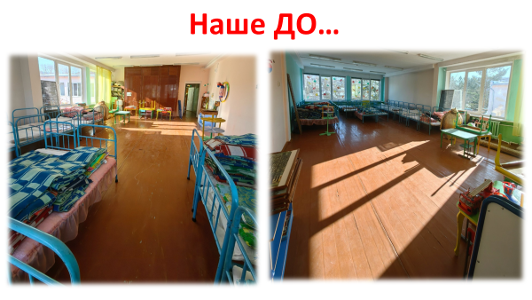Пространство до проекта
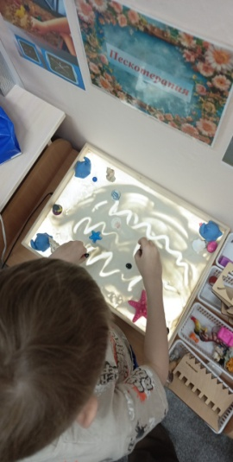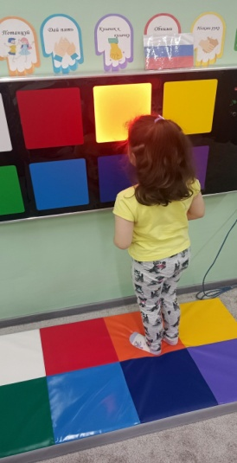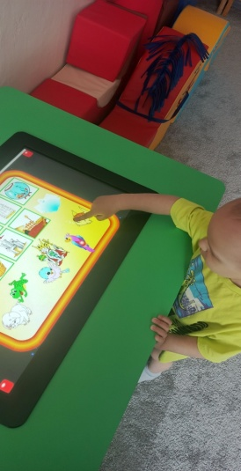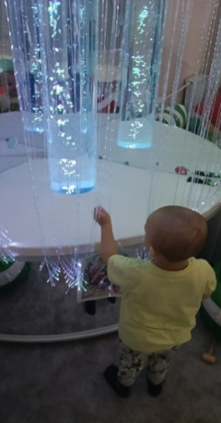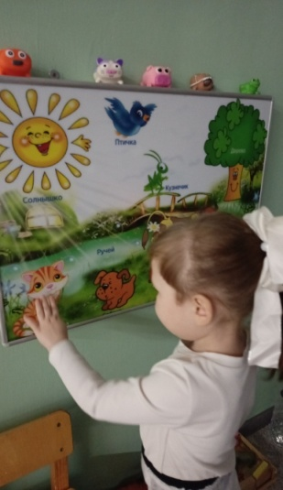После проекта:

СПИСОК ИСПОЛЬЗОВАННЫХ ИСТОЧНИКОВ
- Захарова, Ж. А. Социально-педагогическое сопровождение замещающей семьи как условие успешности воспитания приемного ребенка / Ж. А. Захарова // Вестник Костромского государственного университета имени Н. А. Некрасова. — 2011. — № 4. — С. 23–26.
- Письмо Министерства просвещения Российской Федерации от 29.03.2024 № АБ-1122/07 «О направлении рекомендаций».
- Письмо Министерства просвещения Российской Федерации от 31 июля 2024 г. N 07-3637 «О методических рекомендациях»
- Посысуев, Н. Н. Психолого-педагогическое сопровождение семей, имеющих детей с ограниченными возможностями здоровья / Н. Н. Посысуев. — Ярославль: ГОАУ ЯО ИРО, 2011. — 76 с.

